Intitulé de l’item (ou des items) évalué(s)
Compétences  Domaines du  programme | Rechercher, extraire et organiser l’information utile | Réaliser, manipuler, mesurer, calculer, appliquer des consignes | Raisonner, argumenter, pratiquer une démarche expérimentale ou technologique, démontrer | Présenter la démarche suivie, les résultats obtenus, communiquer à l’aide d’un langage adapté
Organisation et gestion de données
Nombres et calculs
Géométrie
Grandeurs et mesures

Énoncé de la situation d’évaluation
La courbe ci-dessous représente la distance d parcourue par un coureur à pied, en km, en fonction de la durée t de parcours, en minutes. Ce coureur s'efforce de maintenir, sur terrain plat, une vitesse constante égale à 12 km.h^{-l}.
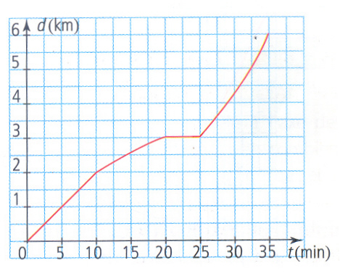

1. Peut-on dire que la vitesse du sportif a été constante durant toute sa course?
2. Le coureur s'est-il arrêté? Si oui, pendant combien de temps?
3.a. Quelle est l'image de 5 par la fonction d : t → d(t) ?
3.b. Quelle distance le coureur a-t-il parcourue après 5 minutes de course ?
4.a. Quel est l'antécédent de 6 par la fonction d : t → d(t) ?
4.b. Quelle a été la durée du parcours de 6 km effectuée par le coureur?
5. Pendant sa course, le coureur a gravi une côte. Quand a certainement dû débuter l'ascension de cette côte? Quelle était la longueur de cette côte?
6. Pourquoi peut-on supposer que les 10 dernières minutes de course furent effectuées en descente?
7. Quelle a été la vitesse moyenne de ce coureur durant les 10 dernières minutes de course?

Critères de réussite (le minimum attendu de l’élève pour une validation positive)
Rédaction des réponses par une phrase correcte
Bonne compréhension , bonne interprétation et bonne lecture du graphique ( questions 2, 3b, 4b )
Commentaires des auteurs
C’est un exercice où chaque question est indépendante, ce qui permet à l’élève de ne pas se bloquer dès la première question.
Connaissances : Proportionnalité
Graphiques
Fonctions : Connaissance du vocabulaire image et antécédent
Calcul d’une grandeur : vitesse
Capacités : Lire et utiliser des données présentées sous la forme d’un graphique
Présenter un résultat
Attitudes : Rigueur et précision
Sens de l’observation

Question 1 : On n’attend pas des élèves qu’ils utilisent la reconnaissance d’une situation de non proportionnalité. En effet, il semble difficile de faire le lien entre vitesse constante et proportionnalité. Une simple réponse logique suffit.
Question 7 : Deux méthodes peuvent apparaître :
→Utilisation de la formule permettant de calculer la vitesse
→Utilisation d’une relation de proportionnalité puisque la question porte sur 10 minutes. Les élèves peuvent ainsi trouver la réponse par un simple calcul de proportionnalité.
Commentaires du groupe de relecture
Cette situation s'intègre parfaitement dans une validation du socle commun. Il s'agit d'une situation concrète, la lecture graphique n'est pas triviale et demande de la réflexion.
Quelques remarques cependant :
- Les questions 3a) et 4a) qui font appel au vocabulaire sur les fonctions ne paraissent pas nécessaires. Les fonctions ne font pas partie du socle commun et les questions 3b) et 4b) sont claires.
- Les critères de réussite pourraient tenir compte des questions 5) 6) et 7). Il y aurait alors 6 questions (sans compter la 1)). La réussite à 4 questions sur les 6 pourrait permettre de valider l'item.
- Les questions peuvent être plus ouvertes. (Par exemple : l'allure de la courbe change dans les dix dernières minutes de la course. que s'est-il passé selon toi ? )

